چشمی‌ دزدگیر چیست ؟
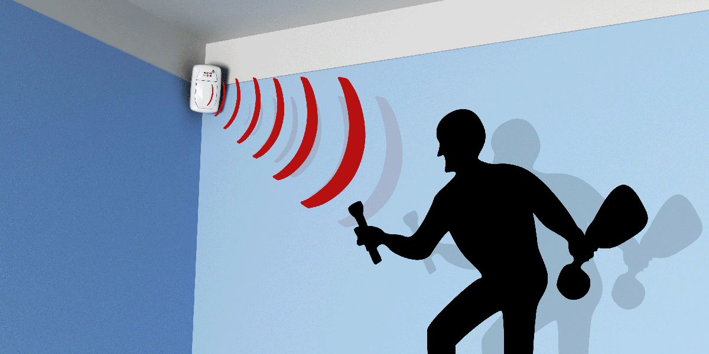
چشمی دزدگیر در واقع سیستمی با سنسور حرکتیه که هرگونه حرکت که در فاصله‌ی کانونی و محیط تحت کنترل خوذ را با استفاده از فن آوری های گوناگون تشخیص داده و به دزدگیر ارسال می کنه.
برد چشمی‌ دزدگیر بین 5 تا 10 متر است یعنی می تونه هر تحرکی در این فاصله رو تشخیص داده و به مرکز دزدگیر اماکن اعلام کنه.
از شناخته شده ترین برند های چشمی میشه به چشمی دزدگیر پارادوکس ، فوتال، آنیک و تیتان اشاره کرد.
عمرشون تقریبا یکسال ساعته و بعد از اون ، نیاز به تعمیر و یا تعویض دارن و برای دریافت حداکثر بازدهی معمولا چشمی رو گوشه‌ی دیوار و کنج سقف وصل می‌کنن.
از با باز و بسته شدن در و پنجره و یا حرکات و لرزش و حتی تغییر دما … ورود غیر افراد را تشخیص داده و اعلام میکنه.
انواع چشمی دزدگیر وجود داره که با توجه به نوع چشمی و سازنده اش ، می تونید اون رو با قیمت های مختلفی تهیه کنید.
کشورهایی مثل آمریکا و چین بیشترین تولیدات چشمی دزدگیر را در دنیا دارن. همچنین انواع ایرانی و ارزان تر آن نیز در بازار وجود داره.

ویژگی های چشمی دزدگیر
چشمی دزدگیر ، یک وسیله‌ی کوچیکه که روکش پلاستیکی نازکی داره که سنسورهای حرکتی پشت آن قرار می‌گیرن و با بستن این چشمی گوشه دیوار، محیط اطراف تحت پوشش این سنسور قرار می‌گیره.
معمولا نیز برای هماهنگی بیشتر با محیط اطراف ومخفی بودن در این دو رنگ سفید ومشکی ساخته میشه است تا پس ازنصب به سادگی قابل تشخیص نباشه.

چشمی‌ دزدگیر چیست و چگونه کار میکند؟
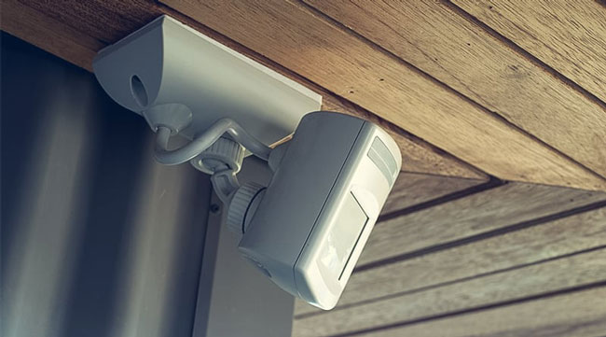
چشمی حرکتی یا سنسور مادون قرمز مهم ترین بخش دزدگیر اماکنه. چشمی مادون قرمز با شناسایی گرمای بدن به کمک حرکت آن و یا انرژی مادون قرمز عمل می‌کنه. چشم های حرکتی دزدگیر فضای تحت پوشش خود را به شکل یه شبکه در نظر می‌گیرن و وقتی جسمی با دمایی بالاتر از دمای موردنظرشان در حال حرکت باشند آن را تشخیص داده و آن را گزارش میدن.
چشمی دزدگیر حرکتی مادون قرمز منفعل (PIR) بهترین چشمی برای فضای خانگی و کوچیکه که به شکل سقفی یا دیواری نصب میشه.
چشم دزدگیر اولترسوند بسیار کاربردی تر و جالب تره زیرا با کوچکترین فشار و یا سعی برای بازکردن در و پنجره صدا هایی با فرکانس بسیار پایین ایجاد میشه که خیلی سریع توسط این نوع چشمی قابل تشخیصه.
هدف از اسفاده از این نوع چشمی دزدگیر جلوگیری از ورود سارقین به خانه و یا بروز هرگونه مشکله.
چشم دزدگیر مایکرویوو نیز به کمک مایکروویو های خروجی از فرستنده و درک آنها ، هرگونه تغییر در پرتو را تشخیص میده . برای کاهش خطای چشمی دزدگیر و آلارم کاذب معمولا با چشمی دزدگیر مادون قرمز جفت میشن.
گاهی لازمه تنظیمات چشمی دزدگیر به صورت دقیق انجام شه تا از خطای آن جلوگیری شه. برای اینکار با تنظیم پین های داخل چشمی آن میشه حساسیت این سنسور ها اصلاح بشه.

روش کار چشمی‌ دزدگیر چیست ؟
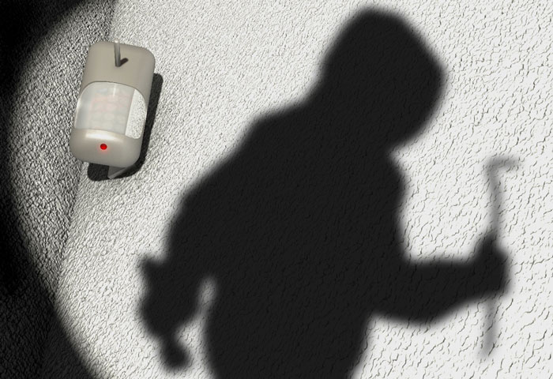
روش کار چشمی به طور خلاصه ، شناسایی تحرک در اطراف خود و ارسال دستور رله آن به دستگاه مرکزی دزدگیر اماکنه. به صدا در آمد آژیر های دزدگیر و ایجاد تماس اضطراری به این شکل صورت میگیره.
عدسی چشمی دزدگیر مرغوب هر تغییر در اشعه خروجی از سنسور مادون قرمز را بررسی کرده و انتقال میده.
معمولا چشمی با برق 12 ولت تغذیه میشه. تغذیه چشمی ها معمولا 9 تا 16 ولت مستقیمه. در چشمی بیسیم دزدگیر تغذیه 6 تا 9 ولته که مدارش از باتری و یا آداپتور تغذیه میشه.
تنظیم جامپر های PULSE تنظیم حساسیت چشمی:
یکی دیگر ازبخش های مهم تنظیمات چشمی که کمتر مورد توجه فرار میگیره تعداد پالس ارسالیه. با تغییر حالت پین های پالس میشه جلوی آلارم کاذب رو گرفت و تحریک رو از تک پالس به دو یا سه پالس عوض کرد.
در نتیجه چشمی دزدگیر با دو یا سه پالس محیطی تحریک شه. بهتره در حالتی که که سنسور تشخیص حرکت در یک حالت ثابت درحال کاره و در زاویه و بهترین مکان مناسبی نصب چشمی دزدگیر قرار داره آنها رو دستکاری نکنیم.
بهتره همیشه از چشمی های با کیفیت استفاده کنید چراکه بروز خطای چشمی دزدگیر هم آزار دهنده بوده و هم اینکه ضررهای بزرگی را وارد میکنه.
امیدواریم مقاله چشمی دزدگیر چیست ؟ مجله فروشگاه اینترنتی هایپرآلارم برای شما مفید بوده باشد. لطفا نظرات و سوالات خود را در قسمت نظرات با ما در میان بگذارید.

